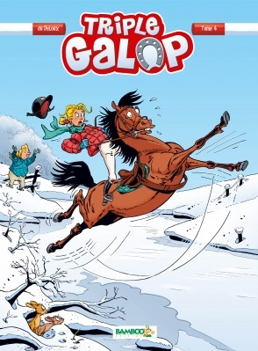
Titre:Triple Galop

Auteur:du Peloux

Genre:Humoristique

Cote:BD DUP

Résumé:L'histoire se déroule dans un centre équestre.

Avis:Une très bonne bande dessinée, drôle et intéressante.

Léonie Baer Anaïs Raclet
6ème Goscinny 6ème GOSCINNY

Alexia Audevard
6ème GOSCINNY

